В соответствии с гигиеническими требованиями СанПиН 10-124 РБ 99 питьевая вода должна быть безопасна в эпидемическом и радиационном отношении, безвредна по химическому составу и иметь благоприятные органолептические свойства. Мы официально заявляем, что питьевая вода в нашем городе полностью соответствует всем этим критериям.
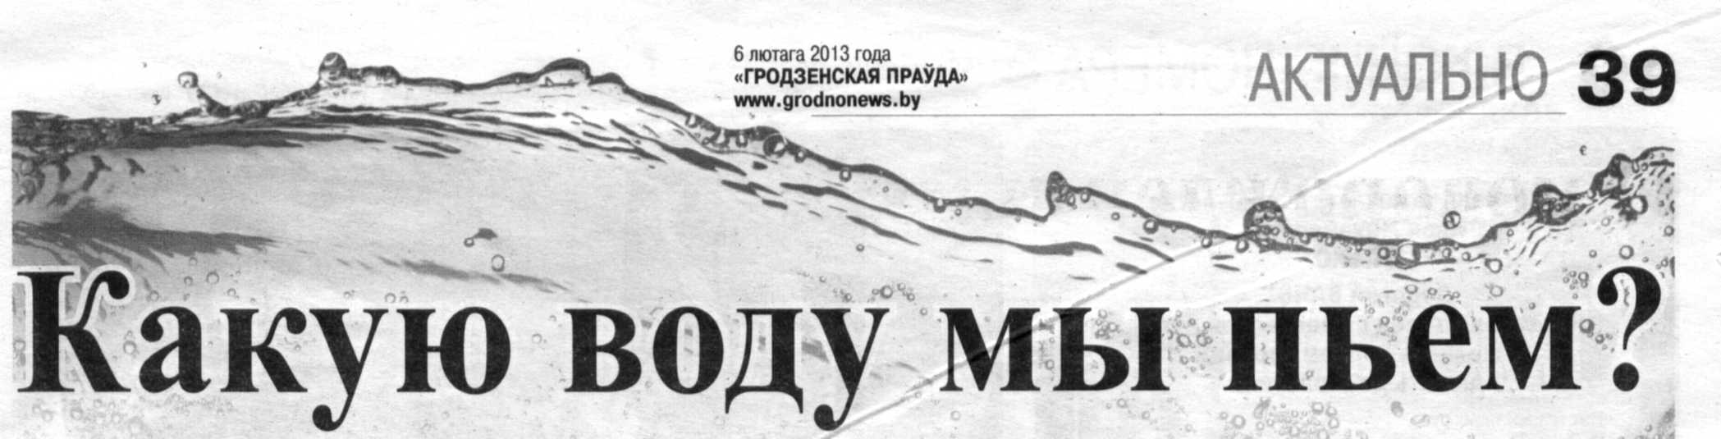
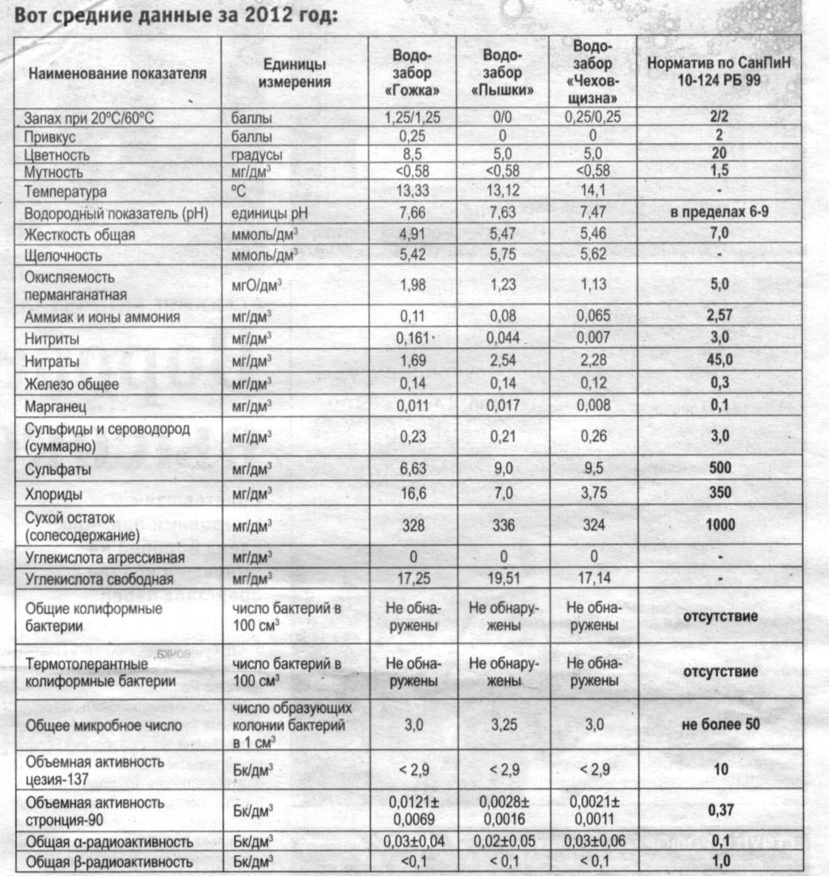
эксплуатируется самый крупный в Беларуси, один из крупнейших в Европе водозабор «Гожка».
Наше предприятие первым в республике на водозаборе «Гожка» стало использовать для обеззараживания воды гипохлорид натрия, который получается путем электролиза водного раствора хлорида натрия (поваренной соли) и при необходимости сразу дозируется в воду. Такое обеззараживание производится один раз в неделю в профилактических целях.
Безопасность питьевой воды в эпидемическом отношении по микробиологическим показателям подтверждается результатами анализов центральной лаборатории ГУКПП «Гродноводоканал» и Гродненского зонального центра гигиены и эпидемиологии. Отсутствие нестандартных проб по микробиологии - это визитная карточка питьевой воды централизованной системы водоснабжения города Гродно.
Радиационная безопасность питьевой воды подтверждается более чем 20-летним мониторингом по радиометрическим показателям, который тоже проводит центральная лаборатория предприятия.
Городу Гродно повезло, что в качестве источников централизованного водоснабжения мы имеем только подземную артезианскую воду с благоприятными органолеп-тическими свойствами, полностью соответствующую санитарным нормам.
Так что же содержится в нашей питьевой воде?
Город Гродно уже более десяти лет получает всю питьевую воду в систему централизованного водоснабжения только из подземных источников.
Водоносные комплексы,.эксплуатируемые водозаборами «Гожка», «Пышки», «Чеховщизна», а также отдельно стоящими скважинами микрорайонов Барановичи, Головичи, Зарица, являются защищенными, так как повсеместно перекрыты водоупорной меловой толщей, мощность которой составляет в среднем 50-88 м. Глубина артезианских скважин, которые питают наш город, - от 200 до 320 м. При такой надежной природной защите практически невозможно попадание в водоносные горизонты продуктов жизнедеятельности человека и отходов промышленности. Поэтому в нашей питьевой воде нет загрязнений органическими веществами, пестицидами, тяжелыми металлами.
По химическому составу питьевая вода всех водоносных комплексов города Гродно гидрокарбонатная кальциево-магниевая, с минерализацией 300-500 мг/л, умеренно жесткие, в отдельных случаях с повышенным содержанием железа от 0,5 до 2,0 мг/л.
Железо удаляют на станциях обезжелезивания до требований санитарных норм (0,3 мг/л) методом упрощенной аэрации, при котором ионы железа соединяются с кислородом воздуха и выпадают в осадок в виде гидроксида железа, а затем освобождаются от него на песчаных фильтрах. В Гродно
Из приведенных цифр видно, что гродненская питьевая вода содержит достаточное количество растворенных минеральных солей (сульфатов, хлоридов), имеет нейтральную реакцию среды (рН), среднюю жесткость, низкую окисляемость. Все, что в ней содержится, - это вещества природного происхождения. Ионный состав питьевой воды оказывает влияние на ее приятный привкус. Только гидрокарбонаты кальция и магния (показатель качества - общая жесткость) могут доставить некоторые неудобства в виде накипи на кухонной утвари и сантехнике, хотя являются полезными и необходимыми для человека. Однако, приобретая минеральную воду похожего состава, но более высокой минерализации, мы об этом не задумываемся. Питьевой водой из Гродненского водопровода можно гордиться и нужно бережно относиться к ней.

Впоследнее время по телефону и на личных приемах к нам обращаются граждане по поводу презентаций, на которых демонстрируют загрязнения в питьевой воде у потребителей и рекомендуют устанавливать в квартирах фильтры для очистки питьевой воды. В «Гродноводоканал» даже поступают жалобы на качество питьевой воды после таких презентаций. Эти жалобы не подтверждаются лабораторными исследованиями воды.
Мне довелось видеть подобные приборы и устройства, поэтому я хочу объяснить нашим абонентам их действие, которое не имеет никакого отношения к контролю качества питьевой воды.
Прибор, который показывает в питьевой воде цифры около 300, а в воде после очистки цифру 0, - это TDS-метр (или солемер по-русски). Он показывает не количество загрязнений в воде, а количество растворенных в ней полезных минеральных солей. Используется этот прибор при наладке систем очистки воды с помощью обратного осмоса. Он контролируетстепеньочистки воды от всех минеральных солей после установки фильтра. Действие его основано на определении электропроводности воды. Так вот, в питьевой воде города Гродно действительно содержится около 300 мг/л растворенных минеральных солей. В воде же после фильтра, очищенной с помощью обратного осмоса, растворенных солей нет совсем, поэтому прибор показывает ноль. В данном случае продавцы фильтров лукавят, называя опасными загрязнениями полезные минеральные вещества природного происхождения, содержащиеся в водопроводной воде нашего города.
Далее по ходу презентации воду «исследуют» с помощью электролизера. И в водопроводную воду, и в очищенную с помощью фильтра опускают электроды из неизвестного металла и включают ток. Вода, не содержащая солей (после фильтра), электрический ток не проводит, поэтому с ней ничего не происходит, она остается прозрачной. А вот водопроводная питьевая вода начинает бурлить и окрашиваться. Почему? Потому что с ней проводят опыт по электрохимии для средней школы: на одном электроде выделяется водород (вода бурлит), а на другом электроде образуется окрашенная соль металла, из которого сделан электрод При взаимодействии с сульфатами, хлоридами, карбонатами и другими полезными ионами, содержащимися в питьевой воде, ионы металла из электрода образуют соли характерной окраски. Это так называемые качественные реакции на конкретный ион, который не содержался в воде, а искусственно был введен в нее с помощью электрода. Этот электрохимический опыт с цветной реакцией и выдается за загрязнение питьевой воды.
Такие презентации рассчитаны на наглядность проводимого эксперимента и психологическое воздействие его на человека. Проводятся презентации, какправило,«на квартирах»с участием малого количества людей. Распространители не могут ответить на элементарные вопросы: от каких примесей они очищают воду? Что добавляется в воду для ее частичной минерализации? Психологический расчет идет на то, что химию мало кто знает или помнит, а в отсутствие посторонних не с кем обсудить увиденное. В результате у людей закрадываются сомнения в качестве той воды, которую они берут из водопроводного крана. Если опыты провести с минеральными водами очень известных брэндов, то наглядность «загрязнений» превзойдет самые смелые ожидания недобросовестных продавцов фильтров. Попробуйте предложить им в качестве объекта для исследования бутылочку минеральной воды. Скорее всего, они откажутся.
В конце 2012 года вышли новые санитарные правила и нормы «Требования к физиологической полноценности питьевой воды», утвержденные постановлением Минздрава Республики Беларусь 25.10.2012 № 166. Так вот, по этим нормам жесткость должна быть от 1,5 до 7 ммоль/л, содержание кальция-от25 до 130 мг/л, а общая минерализация - от 100 до 1000 мг/л. Вода из крана полностью удовлетворяет этим критериям. Каждый потребитель сам для себя выбирает, какую воду он хочет пить.
Все это не дает права рекламодателям и распространителям систем очистки воды говорить о том, что не является сферой их деятельности, а именно о качестве питьевой воды в системе централизованного водоснабжения города Гродно.
Мы днем и ночью без праздников и выходных дней контролируем качество и гарантируем соответствие питьевой воды из системы централизованного водоснабжения города Гродно гигиеническим нормативам Республики Беларусь по всем показателям и ее натуральный природный состав.
Пейте на здоровье воду из гродненского городского водопровода!
Ольга ДАЛЬКЕВИЧ, начальник центральной лаборатории ГУКПП «Гродноводоканал»
ГУКПП «Гродноводоканал». УНП 500048000

